Handleiding voor

WebcamFaceTest.exe

WebcamSettings.exe

Inhoudsopgave
WebcamFaceTest.exe 3
Inleiding 3
WebcamSettings.exe 4
Inleiding 4
Algemeen 4
Webcams 4
IP Addres 4
Poorten 4
Uitgebreid 5
Achtergrond Bepalen 5
Streams samenvoegen 6
Bewegingdetectie 7
Gezichtdetectie 7
Knippen 7
Korte zijde 7
Lange zijde 8
Samenvoegen 8

WebcamFaceTest.exe

Inleiding
In dit programma wordt alles uitgevoerd. De webcams zijn verbonden met dit programma, hier word naar achtergronden gezocht, webcambeelden vergeleken en samengevoegd, naar beweging en gezicht gezocht. Ook worden hier de webcambeelden ‘op maat geknipt’. Vervolgens worden de 2 nieuwe videostreams en de coördinaten van de beweging en gezicht doorgestuurd naar het ‘Vissen Project’. Dit programma draait zonder enige input van de gebruiker. Alle instellingen worden gelezen uit settings.txt dat gevuld word door WebcamSettings.exe. Settings.txt dient in dezelfde map te zitten als WebcamFaceTest.exe.
LET OP: in verband met onverklaarbare bugs in het programma, .NET en de verbinding tussen de webcams en het programma kan het zo zijn dat het programma stopt bij het initialiseren van alles, indien dit het geval is wordt er een ERROR gegeven, de bedoeling is dan dat het programma opnieuw opgestart word. Indien het programma al verbinding heeft gemaakt met het ‘Vissen Project’ dient deze ook opnieuw opgestart te worden.

WebcamSettings.exe

Inleiding
In dit programma kunnen alle instellingen goed gezet worden voor de webcams. Het programma bestaat uit 3 tabbladen: ‘Algemeen’, ‘Uitgebreid’ en ‘Knippen’. Algemeen is om de algemene instellingen goed te zetten (webcams, socket verbindingen), Uitgebreid is voor de uitgebreide instellingen (gezichtsherkenning, achtergrond bepalen, streams vergelijken/samenvoegen, bewegingdetectie) en Knippen is voor het knippen in de streams.
Alle instellingen worden opgeslagen in het bestand settings.txt, deze dient in dezelfde map te zitten als WebcamSettings.exe, als dit niet zo is zal er een nieuwe default settings.txt aangemaakt worden.

Algemeen

Dit is een screenshot van de lay-out van het tabblad ‘Algemeen’. Dit tabblad bestaat uit WEBCAMS, IP ADDRES en POORTEN. Algemene instellingen hebben meer betrekking op de verbindingen tussen het hoofdprogramma ‘WebcamFaceTest’ en andere programma’s en apparatuur.
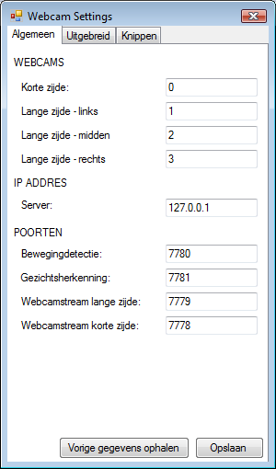
Webcams
Korte Zijde de webcam die alleen staat, in het hoofdprogramma ‘WebcamFaceTest’ word bij opstarten de gevonden webcams weergegevens, hieruit moet je het goede kiezen (dit is een kwestie van gokken of via Deze Computer de webcams in Windows Verkenner opstarten of zo te kijken waar ze staan).
Lange zijde – links is de webcam die aan de lange zijde staat en dan vanuit de camera’s gezien de meest linkse. Idem voor Lange zijde – midden en Lange zijde – rechts.
IP Addres
Server is het IP adres van de computer waar ‘Vissen Project’ op draait. Indien het op dezelfde pc draait is 127.0.0.1 goed.
Poorten
Bewegingdetectie is de poort die gebruikt word om de coördinaten door te sturen van de gezichten naar ‘Vissen Project’. Dit geld ook voor Gezichtsherkenning, Webcamstream lange zijde en Webcamstream korte zijde. Deze poorten hoeven alleen aangepast te worden als dat ook in ‘Vissen Project’ gedaan word.
Onderaan zijn de knoppen ‘Vorige gegevens laden’ en ‘Opslaan’, die zijn voor het ophalen van de laatst opgeslagen gegevens (indien er per ongeluk iets veranderd is) en voor het opslaan van de gegevens. De knoppen zitten ook op de andere tabbladen.
LET OP: alleen de gegevens van de betreffende tabblad worden opgeslagen, de veranderde instellingen op de andere tabbladen worden genegeerd.

Uitgebreid

Dit is een screenshot van de lay-out van de tabblad ‘Uitgebreid’. Dit tabblad bestaat uit ACHTERGROND BEPALEN, STREAMS SAMENVOEGEN, BEWEGINGDETECTIE en GEZICHTDETECTIE. De uitgebreide instellingen bepalen de snelheid en kwaliteit van het hoofdprogramma ‘WebcamFaceTest’.

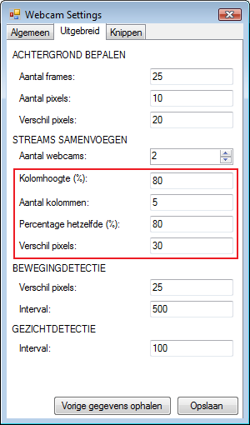
Achtergrond Bepalen

Aantal frames houdt in uit hoeveel frames de achtergrond gehaald moet worden, hoe groter hoe beter de achtergrond (bij 1 word meteen de eerste frame van de webcam als achtergrond gezien).

Aantal pixels is het aantal pixels dat er overgeslagen word bij het vaststellen van de achtergrond, er worden dan namelijk zoveel pixels overgeslagen om de snelheid van het programma hoog te houden of juist om een betere achtergrond te vinden.

Verschil pixels is het verschil van de rgb waarde tussen de frames bij het vaststellen van de achtergrond. De rgb waarde zit tussen de 0 en de 255. Hoe kleiner dit getal is hoe beter er naar een achtergrond gezocht word. LET OP: de rgb-waardes verschillen altijd een beetje in verband met de kwaliteit van de webcams. Deze Verschil pixels is idem voor Streams Samenvoegen en Bewegingdetectie alleen geld het dan bij het zoeken naar vergelijkingen tussen 2 webcambeelden en bij het zoeken naar beweging.

Streams samenvoegen

Aantal webcams is hoeveel webcams er gebruikt moeten worden bij het streamen van een beeld naar ‘Vissen Project’. Dit kan 2 of 3 zijn. Bij 2 zal de linkerwebcam en de rechterwebcam vergeleken, samengevoegd en doorgestreamd worden naar ‘Vissen Project’. Bij 3 zullen alle drie we webcams met elkaar vergeleken, samengevoegd en doorgestreamd worden naar ‘Vissen Project’.

Kolomhoogte (Figuur 1 –pijl A) is de hoogte van een kolom van een webcam dat gebruikt worden bij het zoeken naar vergelijkingen tussen 2 webcambeelden. Indien deze 80 is zal er 10% van het onderste gedeelte en 10% van het bovenste gedeelte genegeerd worden. Dit is oorspronkelijk bedoeld als de webcams niet precies even hoog hangen, dan kunnen de randjes genegeerd worden.

Aantal kolommen (Figuur 1 – pijl B), dit is de breedte die gebruikt word bij het zoeken naar vergelijkingen tussen 2 webcambeelden. Hoe groter dit is hoe groter het vlak is dat precies hetzelfde moet zijn en dus hoe kleiner de kans en dus een hogere kwaliteit maar wel een kleinere kans op succes.

Percentage Hetzelfde is hoeveel procent er hetzelfde moet zijn tussen de 2 gedeeltes van de 2 webcambeelden die met elkaar vergeleken word. Hoe groter dit getal is hoe preciezer de 2 stukken hetzelfde moeten zijn en dat betekend dat de kans dat daar de scheiding is groter is, maar hoe hoger leidt ook tot een kleinere kans tot succes (in verband met de kwaliteit van de webcams, lichtinval).

Verschil pixels: zie Achtergrond bepalen – verschil pixels.

A
3
B
1
2

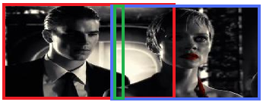

Figuur 1
1: Beeld van de linkerwebcam, 2: Beeld van de rechterwebcam. 3: Het stuk dat dubbel voorkomt, deze wordt door midden gespleten en dan word de linkerhelft door de linkerwebcam weergegeven en het andere stuk door de rechterwebcam. In feite wordt er van beide webcambeelden en stuk weggesneden en de rest word samengevoegd tot 1 beeld.

Bewegingdetectie

Verschil pixels: zie Achtergrond bepalen – verschil pixels.

Interval is om de hoeveel milliseconden er naar beweging gekeken moet worden, hoe kleiner dit getal hoe vaker er naar beweging gekeken word en dus hoe ‘mooier’ de vissen een persoon kunnen volgen maar dit leidt ook tot meer processorgebruik.

Gezichtdetectie

Interval is om de hoeveel milliseconde er naar gezichten gezocht moet worden, hoe kleiner dit getal hoe vaker er naar gezichten gezocht word en dus hoe mooier het aquarium voor de betreffende persoon meebeweegt. Er wordt automatisch naar een persoon gezocht en deze word gevolgd totdat die uit beeld is, dan word er naar een nieuwe persoon gezocht. Het aquarium richt zich dus altijd naar een persoon, ook als er meerdere mensen voor het aquarium staan.

Knippen

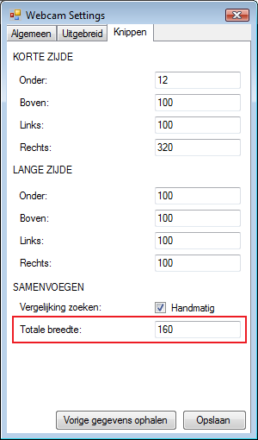
Dit is een screenshot van de lay-out van de tabblad ‘Knippen’. Dit tabblad bestaat uit KORTE ZIJDE, LANGE ZIJDE en SAMENVOEGEN. Het knippen is bedoeld om stukken van de webcambeelden weg te laten zodat ze niet alles laten zien. Hierdoor kun je zo instellen dat je alleen de beelden in het aquarium ziet die ook daadwerkelijk zichtbaar zouden zijn, net zoals een echt aquarium.

Korte zijde

Onder is hoeveel er van de onderkant afgesneden moet worden van de webcambeelden die aan de korte zijde staan.
LET OP: er wordt niet gecontroleerd of het ook mogelijk is om er zoveel af te snijden, indien er meer afgesneden word dan dat er is (dus als de webcam een beeld geeft van 320 pixels breed en je wilt er aan elke kant 200 eraf halen, zullen de instellingen opgeslagen worden maar het hoofdprogramma ‘WebcamFaceTest’ zal daar crashen).
Hetzelfde geld voor Boven, Links en Rechts.

Lange zijde

Dit is hetzelfde als Korte zijde maar dan met de kant waar 3 webcambeelden staan. LET OP: bij linkerkant zal alleen het gedeelte van de linkerwebcam weggelaten worden en bij de rechterwebcam het gedeelte van de rechterwebcam, het is dus niet mogelijk om er links 400 af te snijden terwijl het beeld van de linkerwebcam maar 320 is. De instellingen zullen wel opgeslagen worden maar het hoofdprogramma ‘WebcamFaceTest’ zal daar crashen.

Samenvoegen

Vergelijking zoeken is of er met de hand, dus via instelling ‘Totale breedte’ word bepaald hoeveel er weg gesneden moet worden bij het samenvoegen van de webcambeelden (zie Figuur 1). Of als het automatisch gedaan moet worden.
Indien je het handmatig wilt doen zal ‘Totale Breedte’ zichtbaar worden en ‘Kolomhoogte’, ‘Aantal kolommen’, ‘Percentage Hetzelfde’ en ‘Verschil pixels’ van tabblad ‘Uitgebreid’ zullen verdwijnen omdat deze niet meer van belang zijn dan. (alle instellingen die bedoelt worden zijn in de screenshots omcirkeld met een rood kader).

Totale breedte is hoeveel er weggesneden moet worden om van de 2 webcambeelden 1 mooi beeld te maken. Dit is Figuur 1 – pijl 3. Houdt er rekening mee dat de helft van het aantal aan de linkerkant zal verdwijnen en de andere helft van de rechterkant. Dit zorgt ervoor dat de scheiding zo min mogelijk zichtbaar is.

